Zpráva z projektu "Den seniorů"

Dne 20. 10. 2011 proběhl na naší škole AMAZON projektový den věnovaný ke Dni seniorů. Projekt byl součástí Evropského roku dobrovolnictví 2011 a cílem bylo seznámit mladé lidi s problematikou, která je věnována životu seniorů. Také se připomnělo datum 1. 10. - Mezinárodní den seniorů.

Žáci školy byli rozděleni do 12 pracovních týmů s následujícími tématy:
- Gerontologie a její náplň
- Národní program přípravy na stárnutí na období let 2008 - 2012
- Zásady OSN pro seniory
- Madridský mezinárodní akční plán pro problematiku stárnutí 2002
- Nadační fondy a jejich činnost
- Charta práv a svobod starších občanů
- Občanská sdružení pro seniory
- Důchody, příspěvky, návrh důchodové reformy
- Ageismus a boj proti němu
- Senioři a vzdělávání, volný čas
- Domovy důchodců, domovy s pečovatelskou službou, hospice
- Linka seniorů, databáze služeb pro seniory
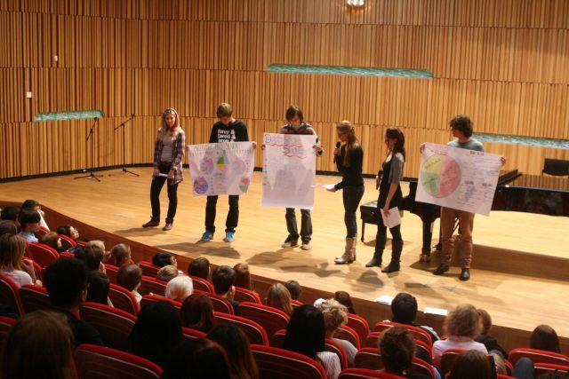

Velkým přínosem práce ve skupinách byla spolupráce se žáky ostatních ročníků. V každé skupině byl vedoucí učitel, který zodpovídal za obsah tématu a připravil si individuální způsob zpracování. Tyto činnosti probíhaly v dopoledních hodinách v prostorách školy. Velkým oživením byla možnost navštívit výstavku v aule, která nabízela propagační materiály ze všech oblastí věnujících se seniorům. Po úvodním seznámení nastala tvrdá práce, která byla limitována dopoledním časem. Žáci zpracovali témata a snažili se je převést v pěti minutovou prezentaci.
Po společném obědě se všichni přemístili do koncertního sálu Pražské konzervatoře, kde prezentovali svoje výstupy. Úrovně jednotlivých vystoupení se lišily, ale ze všech bylo patrno velké nadšení. Odlišnost témat dala možnost, že v krátkém časovém rozmezí se žáci dozvěděli velké množství informací o životě, vzdělávání, volném čase, lékařské péči, důchodovém zabezpečení a práv seniorů. Některá zpracování byla opravdu originální a nejlepší týmy byly oceněny sladkou odměnou.
V druhé části programu se žáci seznámili s občanským sdružením Remedium, které pro ně zahrálo výtah z divadelní hry „Divadlo žije“. Velká nadsázka a humor rozesmál většinu sálu. Určitě se stal dobrým porovnáním, že život seniora nemusí být smutný a opuštěný.
Příjemné zakončení tohoto náročného a smysluplného dne našli všichni účastníci v předsálí. Žáci velmi pečlivě připravili a osobně donesli výborné občerstvení - od čerstvého ovoce až po domácí zákusky. Na akci byli pozváni rodiče a prarodiče našich studentů, kteří akci vnímali jako vydařenou.
Na jaře 2012 budeme pokračovat v tématu dobrovolnictví celoškolní společenskou akcí „BAZAR @ AMAZON – sbírka na pomoc potřebným“ a projektem „Karty OSOBNOSTÍ“. Všichni jste srdečně zváni.

